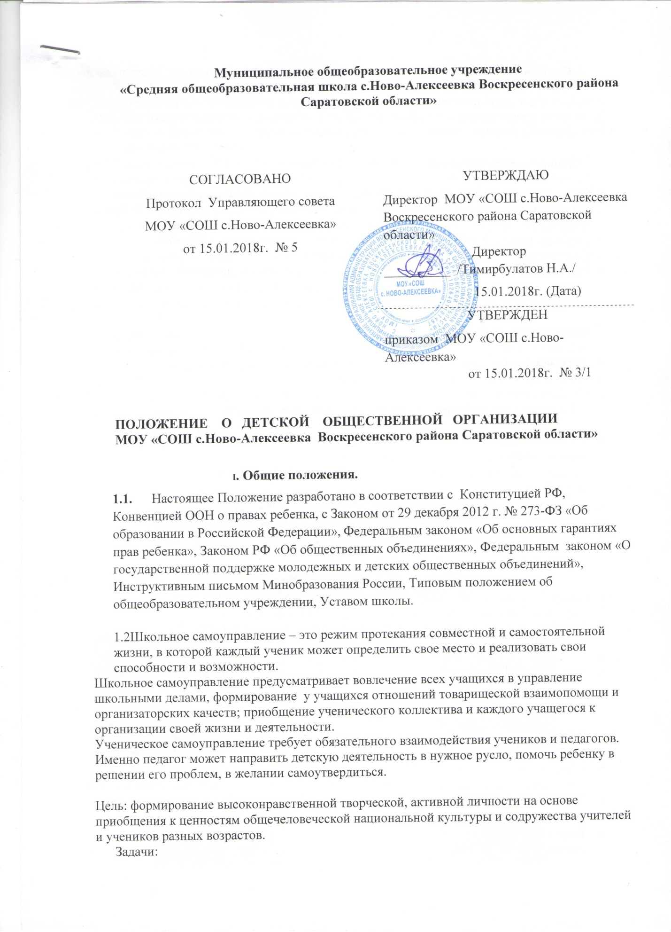1. Создание системы самоуправления как воспитывающей среды школы, обеспечивающей социализацию каждого ребенка.
2. Организация деятельности, вовлекающей школьника в общественно-целостные отношения.
3. Развитие и упрочнение детской организации как основы для межличностного общения, социальной адаптации, творческого развития каждого ученика.

Принципы построения и развития самоуправления

1. Педагогическое руководство. Оно обеспечивает развитие детского самоуправления.
2. Разделение полномочий органов самоуправления школы и их тесное взаимодействие.
3. Широкая гласность и открытость в деятельности органов самоуправления.
4. Свобода критики и обмена мнениями по любым вопросам школьной жизни.
5. Систематическая сменяемость членов самоуправления.
6. Гуманность к каждому отдельному человеку, приоритетность интересов учащихся.

. Система школьного управления

Школьное управление имеет 2 уровня:

- первый уровень: классное, ученическое самоуправление
- второй уровень: школьное самоуправление

Содержание деятельности органов самоуправления

- познавательная деятельность (предметные недели, игры,
диспуты, взаимопомощь учащихся в учебе);
- трудовая (забота о порядке и чистоте в школе, организация
дежурства);
- спортивно-оздоровительная (соревнования, дни здоровья);
- художественно-эстетическая (концерты, праздники, конкурсы, встречи);
- шефская (помощь младшим, забота о старших);

Организация самоуправления:

1. Учит ребят умению руководить и подчиняться.
2. Учит быть требовательными, объективными, самостоятельными.
3. Способствует воспитанию чувства ответственности и коллективизма.
4. Вырабатывает правильное отношение к критике.
5. Создает условия для проявления и развития способностей каждого ученика.
6. Дает возможность четко и качественно организовать работу в классе, школе.

Права и обязанности ДОО «Страна детей»

- Членом организации может быть учащийся в возрасте от 9-17 лет и взрослые, заинтересованные в развитии ДОО: родители, педагоги, общественность села.
- Прием проводится добровольно и индивидуально.
- Все члены организации имеют равные права и должны следовать ее основным законам.
- Члены ДОО имеют право: защиты со стороны ДОО, участвовать в выборах органов самоуправления.
- Выражать свое мнение по любому вопросу, также на добровольный выход из организации.
- Члены ДОО обязаны:

- действовать в соответствии с настоящими правилами Устава и заботиться о пополнении рядов организации;
- уважать мнение других членов организации;

Управление общественной детской организации

- Высший орган управления – общее собрание членов организации, которое производится не реже 1 раз в полугодие.
- Собрание принимает Устав, вносит в него изменения.
- Между собраниями действует исполнительный совет лидеров, который формируется из представителей классов.
- Решения собрания и совета лидеров принимается открытым голосованием.
- Собрание избирает открытым голосованием Президента организации и его заместителей, а также утверждает лидеров классных коллективов.
- Кворум для проведения собрания или совета должен составлять не менее 70 % представителей Совета лидеров.

Связи детской общественной организации

- взаимодействует с педагогическим коллективом школы;
- сотрудничает с родителями, общественностью села;

Связь заключается в следующем: тесная связь с педколлективом – общие собрания, на которых решаются все наболевшие вопросы детей, проведение совместных кружков и.т.д.
Связь с родителями – общие культурно-массовые мероприятия, вовлечение родителей в жизнь ДОО.
Связь с общественностью села – материальная помощь в проведении мероприятий, общие собрания по работе с трудными детьми, организация досуга детей и.т.д.

Формы организации

Министерство
печати
Министерство
культуры
Министерство
труда
Президент ДОО
Заместитель Президента
Министерство
экологии
Министерство
просвещения
Министерство
спорта

Права и обязанности

ПРЕЗИДЕНТ ДОО – организует и руководит всю деятельность
организации. Корректирует общий план
работы. Проверяет работу всех министерств.
Заместитель Президента – помогает во всем Президенту и
заменяет его по необходимости.
Министр труда – организует трудовую работу ДОО: субботники,
помощь пожилым, благоустройство территории.
Министр экологии – планирует совместно с учителем экологии
предстоящую работу: посадку деревьев,
цветов; очистка речек и родников; руководит
участием учащихся в экологических
конкурсах.
Министр просвещения – организует учебную работу ДОО:
работа со слабоуспевающими
учащимися, поощрение отличников,
организация предметных олимпиад.
Министр спорта – планирует и организует всю спортивную
работу школьного масштаба, устраивает
спортивные состязания между детскими
объединениями. Принимает участие в
судействе спортивных мероприятий.
Министр культуры – планирует и организует культурно-
массовую работу школьного масштаба.
Проводит общие развлекательные
мероприятия: дискотеки, праздники,
совещания воспитательного характера.
Министр печати – собирает информацию о проделанной работе
ДОО, корректирует статьи и помещает всю
информацию в газетную рубрику
«ЖИЛИ-БЫЛИ».

Направления, по которым работает организация:

- спортивно-оздоровительно ;
-духовно-нравственное;
-социальное;
-общекультурное;
- общеинтеллектуальное.
Цели и задачи:

- Найти приложение своих сил и возможностей, реализовать
Детские интересы, сохраняя при этом «свое лицо».
- Помочь детям увидеть окружающий нас мир.
- Воспитывать чувство ответственности за происходящее вокруг.
- Прививать любовь к прекрасному и стремление жить по его законам.

Задачи:
Наполнить интересы детей и подростков социально значимым содержанием, основанным на опыте поколении, помочь им в освоении и использовании этого опыта, преобразуя окружающую жизнь к лучшему.

Законы ДОО:

Закон образованного человека

Знания – величайшая ценность! Ни дня без книги1 Невозможно разделить знания на нужные и ненужные.

Закон точности

Время дорого, берегите его! Каждое дело должно начинаться в срок!

Закон вежливости

Мальчики, юноши должны уважительно относиться к девочкам, девушкам, женщинам, а те в свою очередь помнят: скромность и вежливость – главные составляющие достоинства!

Закон гуманности

Нигде и никогда не делайте больно или плохо. Доброжелательно относитесь друг к другу. Приносит радость другим – девиз каждого дня!

Закон здоровья

Забота о здоровье – дело каждого. Для тех, кто хочет поддержать и укрепить свое здоровье – вперед в спортивные секции и на спортплощадки. Долой табакокурение, алкоголь, токсикоманию и наркоманию! Гигиена и закаливание организма-основа здорового образа жизни.

Закон сотрудничества педагогов и детей

Честное, ответственное, доброе отношение друг к другу. Доверять и уважать!

Закон улыбки

Улыбка делает человека красивым. Дарите свою улыбку людям!

Закон бережливости

Не ломай, не порти ничего! Береги то, что нас окружает!

Закон «Все сами»!

Все делаем сами: управляем, поддерживаем чистоту, ремонтируем, мастерим, оформляем!
Правила ДОО «Страна детей»

- В дела ты добрые вложи все лучшее своей души.
- Не жди о других ничего, носам другим отдавай все, что можешь.
- Применяй свою силу только в благородных целях, будь защитником младших и слабых, поборником правого дела.
- Не разрушай, а оберегай и созидай.
- В природе будь добрым и вежливым гостем у добрых хозяев.
- Живи для Родины и человечества, будь другом животных и растений.
- Будь культурным везде!
- Будь дисциплинированным, не огорчай родителей, учителей и друзей плохой учебой.
- Укрепляй тело, душу, просветляй разум.
- Будь завтра лучше, чем был вчера и сегодня.

План работы ДОО «Страна детей»

- Каждое объединение (класс) работает по-своему текущему плану, включая интересы и увлечения детей.
- Сбор лидеров ДОО/мэры от каждого школьного города – 1 раз в месяц, где обсуждаются все пройденные дела, намечается план на будущее. Данная встреча происходит в специально отведенном кабинете, где будет располагаться ЦЕНТР ДОО. Назвать этот сбор «Совет друзей детства».
- Производить выпуск учебно-познавательной рубрики/ в районной газете «Наша жизнь», рассказывая в ней о своих интересных делах и поступках, в целом о жизни ДОО.
- Проводить общие мероприятия школьного масштаба.
- Разработать совместный план работы с детьми, склонными к правонарушениям.

